单位名称 | 德州国豪空调设备有限公司
单位地址 | 山东省德州市武城县鲁权屯镇中央空调科技创业园
企业联系人 | 马凯 | 陪同人 | 马凯
现场调查人员 | 王珂 | 资格证书号 | 鲁P20250122
现场调查人员 | 宋文博 | 资格证书号 | 鲁P20220052
现场检测人员 | 王珂 | 资格证书号 | 鲁P20250122
现场检测人员 | 宋文博 | 资格证书号 | 鲁P20220052
现场检测时间 | 2025.05.13
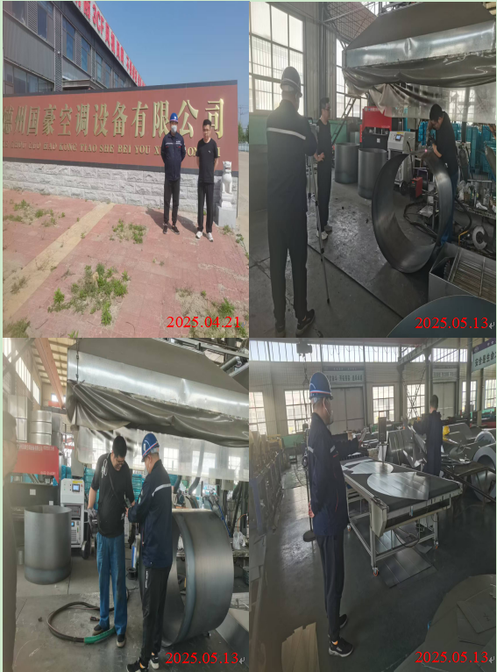
现场服务影像：

